Especificação Funcional SAP

COPA ENERGIA_EF – Automação Fundo de MKT

Versão 0.2
Última Revisão 06/01/2022
Status in progress
Autor Eclis Rocha
Privacidade: Somente uso interno


Conteúdo
1 Introdução 5
1.1 Finalidade deste documento 5
2 Visão Geral 6
2.1 Perfil 6
2.2 Descrição Funcional 8
2.2.1 Solução Técnica 11
2.2.2 Notação 20
2.2.3 Volume/Frequência 20
2.2.4 Premissas/Dependências/Restrições 20
2.2.5 Descrição do processo 20
2.2.6 Metódo (Tecnologia) 20
2.2.7 Desenvolvimento do Fluxo/Notação 20
2.2.8 Requisitos de Segurança de Acesso 20
2.2.9 Transações SAP 20
2.2.10 Seleção 20
2.2.11 Telas 20
2.2.12 Validação (Telas/Dados/Arquivos) 20
2.2.13 Layouts (Input) 20
2.2.14 Eventos 20
2.2.15 Layouts (Output) 20
2.2.16 Updates (SHDBs/BAPI/Tables Z) 20
2.2.17 Enhancements 20
2.2.18 Tempo de resposta / performance 20
2.2.19 Multilinguismo 20
2.2.20 Requisitos de Sequenciamento 20
2.2.21 Procedimento de Restart 20
2.2.22 Tratamento de Logs de Erro 20
2.2.23 Dependências 20
2.2.24 Anexos 20
3 Teste 21
3.1.1 Plano de Teste 21
3.1.2 Dados para os Testes 21
4 Outros documentos aplicáveis 22
4.1 Referência de documentos 22
Perfil do Projeto 23
Histórico de Alterações / Notas 23
Lista de Distribuição 23
Autorização 23

Lista de Figuras
Figure 1.1: Tabela de Perfil 7

Lista de Tabelas

Introdução

Finalidade deste documento
Descrever desenvolvimento e configurações necessárias para implementação do processo de contribuição de Fundo de Marketing.

Visão Geral

Perfil
Campo
ID NO
Descrição
Complexidade | ALTA
Processo de Negócio | SD/FI
Solução SAP | ERP
Release SAP
Prioridade | N/A
Modificações | não necessário  IDs necessários, incl. Descrição, one-time work envolvido, atualização do trabalho envolvido [campo obrigatório]  Trabalho envolvido  Programação:  Teste:  SP/liberar atualizações:
Owner Funcional | Eclis Rocha
Key User owner | Welton Luiz Ferreira Carvalho
Pacote de  Trabalho | Melhorias
Classificação | Relatório  Enhancement  Interface do usuário (Forms etc.)  Workflow  Own data storage  Others: ____________
Componentes | A lista dos objetos estipulados aqui é a base para revisões de código, entrada para Code Inspector => pretensão de ser completo  ERP  Progama SAP:  Enhancements (BAdI, Impl./expl.Enh., U-Exit, BTE):  Pacote:  Grupo de funções:  …  SRM/PLM/CRM  Programa SAP:  Enhancements (BAdI, Impl./expl.Enh., U-Exit, BTE):  Pacote:  Grupo de funções:  …  Outros GRC INBOUND
Classificação de Performance | Crítica #usuário, volume de dados, lógica complexa requer um grande número de recursos, ex.: determinação das estruturas, demonstrações financeiras anuais  Não crítica
Documentos de Referência | Outros documentos, como Business Blueprint, etc.
Figure 1.1: Tabela de Perfil
Version | Review Date | Description | Author | Type
1.0 | 26/12/2022 | Versão Inicial |  | Versão Inicial

Descrição Funcional
Atualmente encontra-se desenvolvido no ambiente da Liquigás o processo de cálculo de Fundo de Marketing, o mesmo processo será analisado e criado de forma similar no ambiente da COPA ENERGIA. Todos os programas, transações e condição serão copiados com suas devidas alterações.
Será realizada a criação de uma condição baseada na existente atualmente no sistema da Liquigás para contabilização do Fundo de Marketing através da princing, onde o valor será calculado. Nesta condição serão cadastradas as chaves, seguindo o preenchimento que é realizado atualmente, cliente, material, valor e vigência.
Para que seja calculado o valor já contribuído pelo cliente, o arquivo de preenchimento do usuário para cadastro das chaves ganhará mais dois campos (que não serão salvos nas chaves) o valor máximo de contribuição e o grupo econômico deste cliente.
O grupo econômico do cliente será utilizado para agrupar os clientes de dividem o valor de contribuição, por se tratar de um único cliente que possui mais de um cadastro por conta de suas filiais. Estes clientes necessitam da realização de um cálculo, somando as contribuições ao Fundo de Marketing, para que contribuam até o valor estipulado como teto ao seu grupo econômico.
Para realizar o cálculo, será criada uma transação em forma de um relatório baseada no programa já existente correspondente as transações ZGFUNDOMKTe ZGRSD_ZFMK, onde o usuário terá acesso a visualização do cadastro da chave cliente, material (P5, P8 e P13) ou outro material que vier a ser cadastrado no parametros a ser criado para está verificação, valor, vigência, contém a mais os campos grupo econômico e valor máximo de contribuição (preenchidos no arquivo). Além destes campos será possível visualizar o valor já contribuído até o momento e a data da última contribuição efetivamente paga.
O programa correspondente a transação ZFMKCLIMAT que hoje realiza o input dos arquivos, será copiado, analisado e adaptado para a leitura dos novos dados (valor máximo de contribuição e grupo econômico), salvando os dados na transação citada acima.
Este mesmo programa também é responsável por retirar a validade da chave cadastrada para um cliente e material (P5, P8 e P13) ou outro material que vier a ser cadastrado no parametros a ser criado para está verificação, em específico. É feito o input de um arquivo com a vigência a partir daquele dia até uma data específica com o valor zerado assim que o teto de contrinuição for atingido.
O programa deverá verificar primeiro se existe uma chave com valor de contribuição cadastrado = 0, caso exista, não será cobrado a contribuição ao fundo de marketing. Caso não exista, o programa irá procurar pela condição que tem valor significativo cadastrado, e então fará o cálculo.
Existe uma possibilidade de que o cliente exceda o teto de contibuição do Fundo de Marketing. Caso isso aconteça, a area de Marketing deverá realizar as tratativas para destinar este valor.
- Transações que serão utilizadas como base para o desenvolvimento:

ZGFUNDOMKT
Realiza a geração de um relatório para apuração da arrecadação das contibuições do Fundo de marketing.
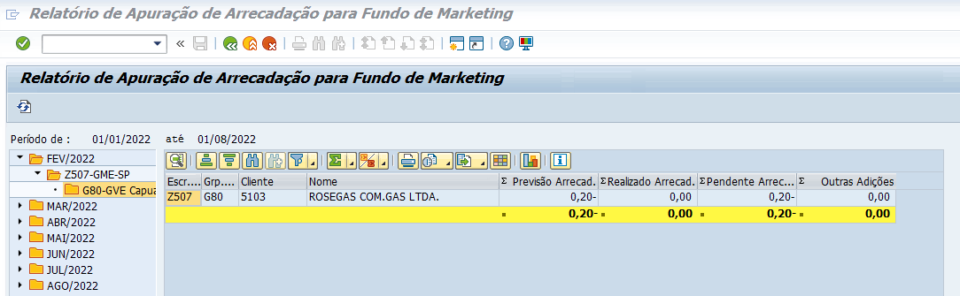

ZGRSD_ZFMK
Armazena o histórico das Revendas, possibilitando ao usuário que acompanhe as mobimentações referentes ao saldo do Fundo de Marketing.
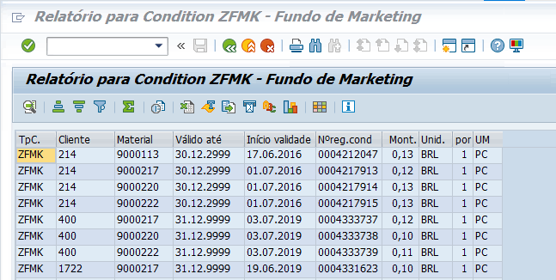

ZFMKCLIMAT
Transação que recebe a carga de cadastros na condição para calculo do Fundo de Marketing.
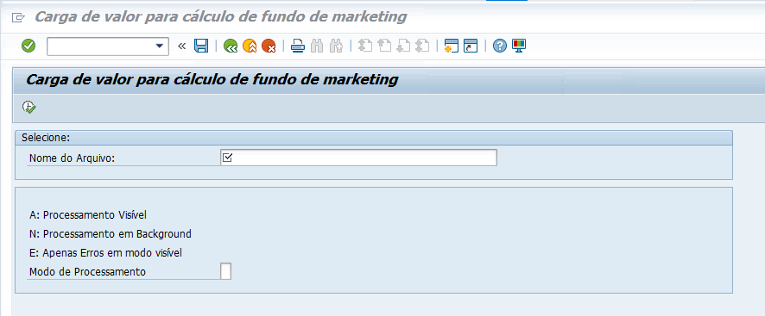

Solução Técnica

Realizar a cópia das dos programas destacados abaixo, para desenvolver essa solução será utilizado como acelerador os programas descritos abaixo existentes, homologados e ativos no ambiente Liquigás. Estamos considerando ajustes em parte do código apenas para disponibilizar a mesma estrutura de dados e funcionalidades existes no programa origem.

Programa ZGFUNDOMKT
• Relatório de Acompanhamento do Fundo de Marketing (transação de acesso no ambiente Liquigás ZGFUNDOMKT).
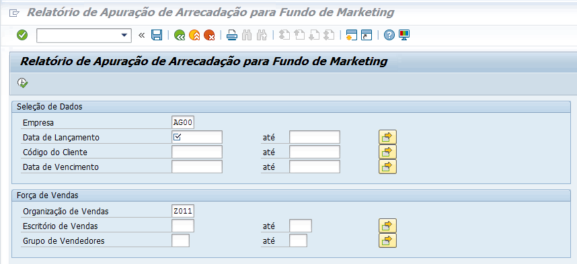
Programa ZKOB1
• Relatório de Acompanhamento das Ordens Internas (transação de acesso no ambiente Liquigás ZKOB1).

Programa ZFMKCLIMAT
• Programa de Carga de Condições, automação da VK11(transação base ZFMKCLIMAT). Para o novo programa deverá ser inserido alem dos campos já existentes incluido alguns campos.
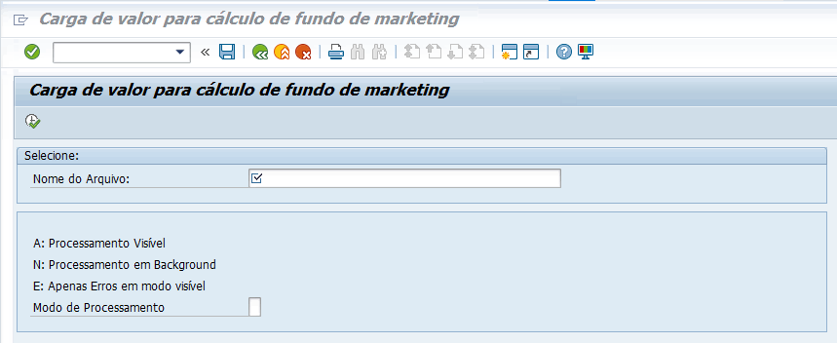
- Deverá ser criada uma tabela Z* (Tabela de Controle de Limite Fundo MKTP) que armazenará os dados enviados na planilha, além de também realizar o controle do limite do fundo, exibindo limite consumido e disponível sempre atualizados.
- Na planilha passaram a ser enviados os campos abaixo:
Lembrando que os campos em amarelo, ja eram enviados antreiormente.
- Na tabela Z*, além dos campos acima, teremos os campos de ”limite consumido“ e ”limite disponível“, que serão atualizados diariamente através de uma exit dentro da VA01 no momento da venda.
  - Campos da tabela Z*
- Será criado um parametro STVARV onde estarão cadastrados os tipos de pedidos difinidos pela área, para leitura da exit.
- A exit que será criada no momento da venda, VA01, identificará através do parametro se o tipo de pedido encaixa-se na regra. Visto que se encaixa, selecionará os dados de cliente, material e data para verificar se existe um registro valido na tabela Z*.
  - Caso aja um registro, deverá ser feita a leitura do campo ”limite disponível“ e comparado com o valor da condição de fundo de marketing no documento de venda.
    - Caso aja limite suficiente para a aplicação do fundo de marketing naquela venda, após a gravação do documento de venda, deverá ser feita a subtração do valor do fundo desta venda no valor do campo ”limite disponivel“ na tabela Z*. Além da subtração, o valor utilizado no documento de venda deverá ser somado ao valor do campo ”limite consumido“.
    - Caso não aja limite dsponível suficiente para aquela venda, será aplicado apenas o valor disponível na tabela Z*.
    - Caso o limite disponível ja esteja zerado na tabela Z*, a condição de fundo de marketig deve ser zerada no documento de venda.
Mapeamento campos tabela Z*:
CAMPO | TIPO DE DADOS | COMPRIMENTO | CASAS DECIMAIS | DESCRIÇÃO
KUNNR | CHAR | 10 | 0 | Cliente
MATNR | CHAR | 18 | 0 | Material
ZVALOR | CURR | 15 | 2 | Valor
DATAB | DATS | 8 | 0 | Data De
DATBI | DATS | 8 | 0 | Data Até
ZLIMITE | CURR | 15 | 2 | Limite MKTP
Z_GRUPO_ECONOMICO | CHAR | 20 | 0 | Grupo Econômico
ZLIMCONS | CURR | 15 | 2 | Limite Consumido
ZLIMDISP | CURR | 15 | 2 | Limite Disponível

Programa ZGRSD_ZFMK
• Relatório de Histórico de Revenda, (transação de acesso no ambiente Liquigás ZGRSD_ZFMK). Para acompanhar todas as movimentações referente o saldo do Fundo de Marketing.
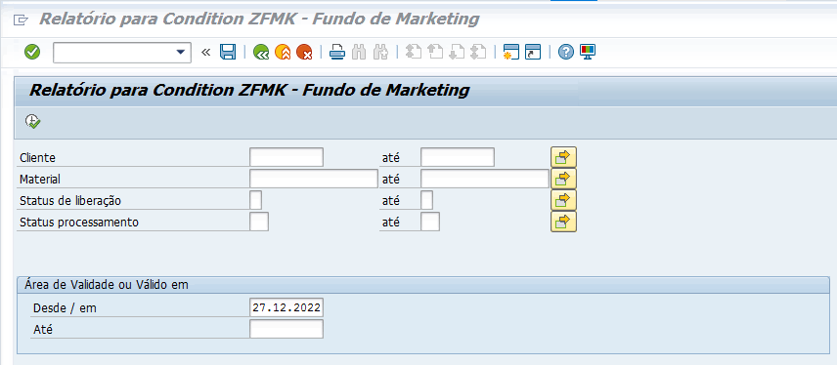

Criação de Cockpit
Criar uma tabela para logs das operações realizadas com referência ao Fundo de Marketing onde fiquem registrados Ordens de Venda, Documento Contábil do faturamento, Documento Contábil Pagamento, Documento Contábil Estorno e Documento Contábil referente utilização do Saldo do Fundo de Marketing e outros campos chaves necessários para seleção e registros desses documentos nesta tabela. Essa tabela servirá de base para o cockpit de gestão do saldo de Fundo de Marketing que servirá de consulta do saldo, bem como ter opção onde o usuário possa informar que cliente está apto a receber devolução do valor que ultrapassou o limite do Fundo de Marketing.
Tela de seleção
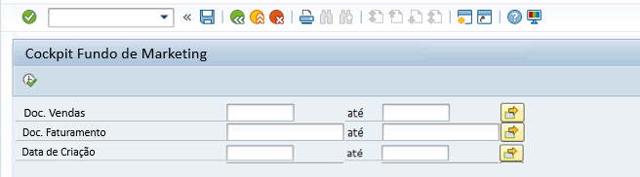
Regra seleção: Para execução é obrigatório o preenchimento de pelo menos um dos campos, sendo todos os três de seleção multipla.
Caso o usuário deseje preencher apenas a data, a quantidade será reduzida a 31 dias.
Campos tela de seleção:
TABELA | CAMPO | TIPO DE DADOS | COMPRIMENTO | CASAS DECIMAIS | DESCRIÇÃO
VBAK | VBELN | CHAR | 10 | 0 | Documento de vendas
VBRK | VBELN | CHAR | 10 | 0 | Documento de faturamento
VBAK | ERDAT | DATS | 8 | 0 | Data de criação

Tela inicial
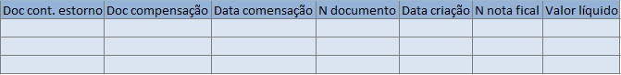
(os campos devem estar alinhados conforme o primeiro print).
Abaixo campos a serem incluidos no cockpit.
VBAK
- Quando o valor preenchido na tela de seleção for o VBELN – VBAK, acessar a tabela VBAK preenchendo o campo VBELN e se selcionar o valor dos campos abaixo.
- Quando o valor preenchido na tela de seleção foi o VBELN – VBRK, acessar a tabela VBRP, preenchendo o campo VBELN e selecionar o valor do campo VBGEL. Com o valor do campo VBGEL, acessar a tabela VBAK e selecionar o valor dos campos abaixo.
- Quando o valor preenchido na tela de seleção for ERDAT, acessar a tabela VBAK preenchendo o campo ERDAT, e selecionar o valor dos campos abaixo.
CAMPO | TIPO DE DADOS | COMPRIMENTO | CASAS DECIMAIS | DESCRIÇÃO
VBELN | CHAR | 10 | 0 | Documento de vendas
ERDAT | DATS | 8 | 0 | Data de criação
VKORG | CHAR | 4 | 0 | Organização de vendas
VTWEG | CHAR | 2 | 0 | Canal de distribuição
SPART | CHAR | 2 | 0 | Setor de atividade

VBAP
- Quando o valor preenchido na tela de seleção for o VBELN – VBAK, acessar a tabela VBAK preenchendo o campo VBELN e se selcionar o valor dos campos abaixo.
- Quando o valor preenchido na tela de seleção foi o VBELN – VBRK, acessar a tabela VBRP, preenchendo o campo VBELN e selecionar o valor do campo VBGEL. Com o valor do campo VBGEL, acessar a tabela VBAK e selecionar o valor dos campos abaixo.
- Quando o valor preenchido na tela de seleção for ERDAT, acessar a tabela VBAK preenchendo o campo ERDAT, e selecionar o valor do campo VBELN.
CAMPO | TIPO DE DADOS | COMPRIMENTO | CASAS DECIMAIS | DESCRIÇÃO
MATNR | CHAR | 18 | 0 | N material

VBRK
- Quando o valor preenchido na tela de seleção for o VBELN – VBAK, acessar a tabela VBRP, preenchendo o campo VBGEL e selecionar o valor do campo VBELN. Com o valor do campo VBELN, acessar a tabela VBRK e selecionar o valor dos campos abaixo.
- Quando o valor preenchido na tela de seleção foi o VBELN – VBRK, acessar a tabela VBRK, e selecionar o valor dos campos abaixo.
- Quando o valor preenchido na tela de seleção for ERDAT, acessar a tabela VBRK preenchendo o campo ERDAT, e selecionar o valor dos campos abaixo.
CAMPO | TIPO DE DADOS | COMPRIMENTO | CASAS DECIMAIS | DESCRIÇÃO
VBELN | CHAR | 10 | 0 | Documento de faturamento
BURKS | CHAR | 4 | 0 | Empresa
ERDAT | DATS | 8 | 0 | Data de criação

BSEG
- Quando o valor preenchido na tela de seleção for o VBELN – VBAK, acessar a tabela VBRP, preenchendo o campo VBGEL e selecionar o valor do campo VBELN. Com o valor do campo VBELN, acessar a tabela BKPF preenchendo campo AWKEY e selecionar o valor do BELNR. Acessar a tabela BSEG preenchendo o campo BELNR e selecionar o valor dos campos abaixo.
- Quando o valor preenchido na tela de seleção foi o VBELN – VBRK, acessar a tabela BKPF preenchendo campo AWKEY e selecionar o valor do BELNR. Acessar a tabela BSEG preenchendo o campo BELNR e selecionar o valor dos campos abaixo.
- Quando o valor preenchido na tela de seleção for ERDAT, acessar a tabela VBRK preenchendo o campo ERDAT, e selecionar o valor do campo VBELN. Acessar a tabela BKPF preenchendo campo AWKEY e selecionar o valor do BELNR. Acessar a tabela BSEG preenchendo o campo BELNR e selecionar o valor dos campos abaixo.
CAMPO | TIPO DE DADOS | COMPRIMENTO | CASAS DECIMAIS | DESCRIÇÃO
BELNR | CHAR | 10 | 0 | N documento contábil
GJAHR | NUMC | 3 | 0 | Exercício
AUGBL | CHAR | 10 | 0 | Documento compensação
AUGDT | DATS | 8 | 0 | Data compensação

VBRK
- Quando o valor preenchido na tela de seleção for o VBELN – VBAK, acessar a tabela VBRP, preenchendo o campo VBGEL e selecionar o valor do campo VBELN.
  - Com o valor do campo VBELN, acessar a tabela VBRK e selecionar o valor do campo FKSTO, caso seja diferente de branco acessar a tabela VBRK preenchendo o campo ZUONR, com o valor do VBELN, e selecionar o valor dos campos abaixo.
  - Caso o valor do campo FKSTO na tabela VBRK seja igual a branco, ignorar esta seleção.
- Quando o valor preenchido na tela de seleção foi o VBELN – VBRK, acessar a tabela VBRK, e selecionar o valor do campo FKSTO.
  - Caso seja diferente de branco acessar a tabela VBRK preenchendo o campo ZUONR, com o valor do VBELN, e selecionar o valor dos campos abaixo.
  - Caso o valor do campo FKSTO na tabela VBRK seja igual a branco, ignorar esta seleção.
- Quando o valor preenchido na tela de seleção for ERDAT, acessar a tabela VBRK preenchendo o campo ERDAT.
  - Após acessar a tabela VBRK, selecionar o valor do campo FKSTO, caso seja diferente de branco acessar a tabela VBRK preenchendo o campo ZUONR, com o valor do VBELN, e selecionar o valor dos campos abaixo.
  - Caso o valor do campo FKSTO na tabela VBRK seja igual a branco, ignorar esta seleção.

CAMPO | TIPO DE DADOS | COMPRIMENTO | CASAS DECIMAIS | DESCRIÇÃO
VBELN | CHAR | 10 | 0 | N faturamento de estorno
ERDAT | DATS | 8 | 0 | Data de criação

BSEG
- Quando o valor preenchido na tela de seleção for o VBELN – VBAK, acessar a tabela VBRP, preenchendo o campo VBGEL e selecionar o valor do campo VBELN.
  - Com o valor do campo VBELN, acessar a tabela VBRK e selecionar o valor do campo FKSTO, caso seja diferente de branco acessar a tabela VBRK preenchendo o campo ZUONR, com o valor do VBELN, e selecionar o valor do campo VBELN acessar a tabela BKPF preenchendo campo AWKEY e selecionar o valor do BELNR. Acessar a tabela BSEG preenchendo o campo BELNR e selecionar o valor dos campos abaixo.
  - Caso o valor do campo FKSTO na tabela VBRK seja igual a branco, ignorar esta seleção.
- Quando o valor preenchido na tela de seleção foi o VBELN – VBRK, acessar a tabela VBRK, e selecionar o valor do campo FKSTO.
  - Caso seja diferente de branco acessar a tabela VBRK preenchendo o campo ZUONR, com o valor do VBELN, e selecionar o valor do campo VBELN acessar a tabela BKPF preenchendo campo AWKEY e selecionar o valor do BELNR. Acessar a tabela BSEG preenchendo o campo BELNR e selecionar o valor dos campos abaixo.
  - Caso o valor do campo FKSTO na tabela VBRK seja igual a branco, ignorar esta seleção.
- Quando o valor preenchido na tela de seleção for ERDAT, acessar a tabela VBRK preenchendo o campo ERDAT.
  - Após acessar a tabela VBRK, selecionar o valor do campo FKSTO, caso seja diferente de branco acessar a tabela VBRK preenchendo o campo ZUONR, com o valor do VBELN, e selecionar o valor do campo VBELN acessar a tabela BKPF preenchendo campo AWKEY e selecionar o valor do BELNR. Acessar a tabela BSEG preenchendo o campo BELNR e selecionar o valor dos campos abaixo.
  - Caso o valor do campo FKSTO na tabela VBRK seja igual a branco, ignorar esta seleção.

CAMPO | TIPO DE DADOS | COMPRIMENTO | CASAS DECIMAIS | DESCRIÇÃO
BELNR | CHAR | 10 | 0 | N documento contábil de estorno

J_1BNFDOC
- Quando o valor preenchido na tela de seleção for o VBELN – VBAK, acessar a tabela VBRP, preenchendo o campo VBGEL e selecionar o valor do campo VBELN. Com o valor do campo VBELN, acessar a tabela J_1BNFLIN e preenchendo o campo REFKEY. Selecionar o valor do campo DOCNUM, acessar a tabela J_1BNFDOC preenchendo o campo DOCNUM, e selecionar o valor dos campos abaixo.
- Quando o valor preenchido na tela de seleção foi o VBELN – VBRK, acessar a tabela J_1BNFLIN e preenchendo o campo REFKEY. Selecionar o valor do campo DOCNUM, acessar a tabela J_1BNFDOC preenchendo o campo DOCNUM, e selecionar o valor dos campos abaixo.
- Quando o valor preenchido na tela de seleção for ERDAT, acessar a tabela J_1BNFDOC preenchendo o campo DOCDAT, e selecionar o valor dos campos abaixo.
CAMPO | TIPO DE DADOS | COMPRIMENTO | CASAS DECIMAIS | DESCRIÇÃO
DOCNUM | NUMC | 10 | 0 | N documento
DOCDAT | DATS | 8 | 0 | Data do documento
NFNUM | NUMC | 6 | 0 | N nota fiscal
NETWR | CURR | 15 | 2 | Valor líquido

J_1BNFLIN
- Quando o valor preenchido na tela de seleção for o VBELN – VBAK, acessar a tabela VBRP, preenchendo o campo VBGEL e selecionar o valor do campo VBELN. Com o valor do campo VBELN, acessar a tabela J_1BNFLIN e preenchendo o campo REFKEY e selecionar o valor dos campos abaixo.
- Quando o valor preenchido na tela de seleção foi o VBELN – VBRK, acessar a tabela J_1BNFLIN e preenchendo o campo REFKEY e selecionar o valor dos campos abaixo.
- Quando o valor preenchido na tela de seleção for ERDAT, acessar a tabela J_1BNFDOC preenchendo o campo DOCDAT, e selecionar o valor do campo DOCNUM. Acessar a tabela J_1BNFLIN e selecionar o valor dos campos abaixo.
CAMPO | TIPO DE DADOS | COMPRIMENTO | CASAS DECIMAIS | DESCRIÇÃO
MENGE | QUAN | 13 | 3 | Quantidade

Notação

Volume/Frequência

Premissas/Dependências/Restrições

Descrição do processo

Metódo (Tecnologia)

Desenvolvimento do Fluxo/Notação

Requisitos de Segurança de Acesso

Transações SAP

Seleção

Telas

Validação (Telas/Dados/Arquivos)

Layouts (Input)

Eventos

Layouts (Output)

Updates (SHDBs/BAPI/Tables Z)

Enhancements

Tempo de resposta / performance

Multilinguismo

Requisitos de Sequenciamento

Procedimento de Restart

Tratamento de Logs de Erro

Dependências

Anexos

Teste

Plano de Teste

Dados para os Testes

Outros documentos aplicáveis

Referência de documentos
Nr. | Nome | Descrição | Arquivo
Perfil do Projeto
Nome do Projeto | Owner do Projeto | Gerente do Projeto |  | ID-Projeto
Unidade Organizacional | Tipo do Projeto | Categoria do Projeto |  | Tipo do Contrato
 | bid / proposal  internal  implemetation | A  B | C  D | Service (DL)  work and  labor (WV)  others
Início do Projeto | Término do Projeto | Cliente
YYYY-MM-DD | YYYY-MM-DD
Histórico de Alterações / Notas
Versão | Última revisão | Autor | Razão | Alteração/Comentário
V01 | V01
Lista de Distribuição
Nome | Função / Empresa
Autorização
Cliente |  | Contratado
Nome: |  | Nome:
Função: |  | Função:
Data: |  | Data:
Assinatura: |  | Assinatura:

